Δίνεται μία λίστα που αποτελείται από πέντε κόμβους. Το πρώτο πεδίο κάθε κόμβου έχει ένα γράμμα και το δεύτερο πεδίο είναι η διεύθυνση του επόμενου κόμβου, όπως φαίνεται στο επόμενο διάγραμμα, που σχηματίζει τη λέξη ΔΕΚΤΗ:
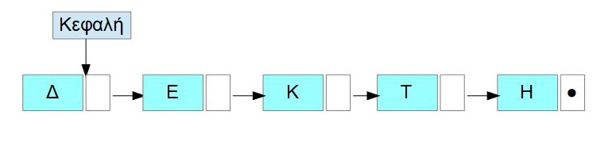
Η λίστα αυτή απεικονίζεται στη μνήμη με τη μορφή που φαίνεται στο παρακάτω σχήμα
15 16 17 18 19 20 21 22 23 24 25 26 27 28 29 30 31
....... |  | Ε | 25 |  | Δ | 16 |  |  |  |  | Κ | 30 |  | Η | 0 | Τ | 28 | ..
Στον τελευταίο κόμβο το δεύτερο πεδίο έχει την τιμή 0, η οποία σηματοδοτεί το τέλος της λίστας.
α. Να σχεδιάσετε την απεικόνιση της μνήμης μετά τη διαγραφή του κατάλληλου κόμβου της λίστας ώστε να σχηματιστεί η λέξη ΔΕΤΗ.
β. Να σχεδιάσετε την απεικόνιση της μνήμης μετά την εισαγωγή στην αρχική λίστα του κόμβου με πρώτο πεδίο το γράμμα Α στη θέση 21, ώστε να σχηματιστεί η λέξη ΔΕΚΑΤΗ.

ΛΥΣΗ
α.

15 16 17 18 19 20 21 22 23 24 25 26 27 28 29 30 31
....... |  | Ε | 25 |  | Δ | 16 |  |  |  |  | Κ | 30 |  | Η | 0 | Τ | 28 | ..

β.

15 16 17 18 19 20 21 22 23 24 25 26 27 28 29 30 31
....... |  | Ε | 25 |  | Δ | 16 |  |  |  |  | Κ | 30 |  | Η | 0 | Τ | 28 | ..

